管理体系审核记录表
过程与活动、  抽样计划 | 涉及  条款 | 受审核部门：办公室 主管领导：崔云朋 陪同人员：崔春朋 | 判定
 |  | 审核员：汪桂丽 审核时间：2021.3.20上午
涉及标准条款：
E/OMS: 5.3组织的岗位、职责和权限、6.2.1环境/职业健康安全目标、6.2.2实现环境/职业健康安全目标措施的策划7.2能力、7.3意识、7.5.1形成文件的信息总则、7.5.2形成文件的信息的创建和更新、7.5.3形成文件的信息的控制、9.2 内部审核、10.2不符合/事件和纠正措施
组织的岗位职责和权限 | EO 5.3 | 与负责人交流明确职责和权限与管理手册规定一致，主要负责公司体系文件、资料、记录及外来文件的管理；协助管理层进行公司管理方针贯彻和目标指标达成和管理评审实施；负责公司人力资源管理；负责制定培训计划并组织培训，提升意识；组织对本公司的环境因素/危险源进行识别/辨识和评价，确定重要环境因素和重大危险源；负责内、外部相关信息的传递、处理及内部沟通活动；负责制定内部审核计划，组织实施内部审核，并监督检查纠正措施的落实；负责管理体系绩效的监测和测量；负责法律、法规及其他要求收集、更新，合规性评价工作。
目标及其实现的策划 | EO 6.2  6.2.1  6.2.2 | 公司管理目标为：  销售服务质量一次校验合格率95%以上；顾客满意度≧90%，火灾事故为0；人身安全事故事故为0；  目标量化可测量，合格率每季度统计，其他考核周期按年进行。提供目标指标考核表，2021年1月-3月当期考核管理目标均已完成；办公室负责统计考核并提供记录。  提供环境和职业健康安全目标、指标与管理方案：  1）杜绝火灾管理方案； 2）杜绝人身伤亡事故管理方案；  明确管理目标、组织及职责、措施、实施计划或拟投入的设备、物资和相应资金  查管理方案考核记录：目标、指标达成，按管理方案实施，有考核人记录，时间2021年3月3日
能力 | EO 7.2 | 公司明确各岗位职责要求《人员能力要求》，对各岗位能力规定的要求包括了专业技能、岗位资格、能力、工作经验等。提供2020.12.2日《人员能力确认记录表》人员具备各自岗位能力评定条件，最终确认结果：合格。  提供了2021年度培训计划，负责人：崔云朋，批准：崔春建，日期：2021年1-10月均安排培训，查培训计划包括适用标准、体系文件、重要因素、内审、岗位操作要求、5S等。  抽查《培训记录》：  1）2021.1.3日：全体管理人员培训 培训内容：体系标准及相关知识、环境因素和危险源识别方法和要求，内审等，培训老师：崔芹芹，通过提问考核，考核结果：全部合格，掌握知识。  2）2021.2.27日：全体管理人员培训 培训内容：文件编写要求及各文件涉及记录应明确，培训老师：崔芹芹，通过提问考核，考核结果：培训合格有效。  3）2021.3.6日：全体人员培训，培训内容：方针、目标、手册、程序文件、作业文件，体系运行注意事项，重要环境和职业健康因素及控制要求，培训老师：崔芹芹，记录培训详细内容，通过现场提问考核，考核结果：全部合格，掌握知识  特殊工种：无。
意识 | EO 7.3 | 公司通过学习、会议、宣传等多种方法使在组织控制范围内的相关工作人员知晓和理解：环境、职业健康安全方针、相关的环境、职业健康安全目标；员工为本公司管理体系有效性的贡献的意义和途径，包括改进管理绩效的益处；不符合环境和职业健康安全管理体系要求的后果。  询问办公室负责人明确公司方针和管理目标，也了解自己的工作好坏会影响组织的环境、职业健康安全管理体系的有效运行。
形成文件信息  总则 | EO 7.5  7.5.1 | 公司环境、职业健康安全管理体系包括： 手册、程序文件、管理制度、作业文件和外来文件、记录  公司建立文件和记录时应考虑本公司的规模、经营现状、合规义务的需要，过程的复杂性以及人员的能力等因素，确定了为确保管理体系有效性所需的支持性文件。
创建和更新 | EO 7.5.2 | 暂无文件更改和作废；负责人明确创建和更新成文信息时，确保文件标识和说明、适宜的格式和媒介、文件经过评审和批准，确保适宜性和充分性。
成文信息的控制 | EO 7.5.3 | 建立并执行《文件控制程序》、《记录控制程序》、外来文件：环境和职业健康法律法规清单  提供受控文件清单、记录清单43份：名称、版本、编号、负责部门及记录保存期限；  查文件发放/回收登记表：  2020.12.2 下发管理手册、程序文件、作业文件，有记录，各相关人员均签字领取；  现场查看：用档案柜、文件架存放文件记录，分类、编目，便于检索，保管正常。
内部审核 | EO 9.2 | 建立并执行《内部审核管理程序》，并能按标准规定对内部审核的策划、实施、人员安排与资质、内部审核的记录、不符合项的分析与验证，以及审核的结论等开展内部审核。  由办公室组织内部审核，一般每年进行一次内部审核，时间间隔不超过12个月，抽查最近一次的内部审核情况：  提供《内审计划》，其内容已包括了审核目的、范围、依据、审核组，日程安全，内审日期：2021.3.2-3日，编制：崔云朋、审批：崔春建  审核目的：验证环境职业健康安全管理体系对标准的符合性、有效性，查找存在问题并改进。  审核依据：ISO9001:2015、ISO14001:2015、ISO45001:2018标准的标准、管理体系文件、其他相关文件、适用法律法规等。  内部审核实施：审核组：A组崔云朋 B组崔芹芹，审核按计划进行，经内审知识培训合格。  审核计划已考虑到互查的公正性，无审核员审核本部门的情况，计划内容涉及各部门，条款覆盖整个标准。  提供了《内部审核检查表》，其中包括总经理/管理者代表、办公室、供销部门的审核记录，条款与策划一致，记录真实、完整。  本次内审发现1个一般不符合项，不符合标准条款ISO14001:2015、ISO45001:2018 标准中第5.3条款规定：供销部关于环境和职业健康安全体系运行实施控制职责不太明确；针对这个不合格，责任部门已分析了原因并采取了纠正措施，按要求进行了整改，内审员进行了验证，纠正措施实施有效。  内部审核结论：提供了《内部审核报告》，对现场审核进行了综述，对环境和职业健康安全管理体系进行了符合性的综合评价，最后结论为：公司管理体系基本符合标准要求，方针是适宜的，符合标准要求和法律法规要求，管理体系得到了有效实施。编制：崔云朋 批准：崔春建  公司内部审核基本有效。  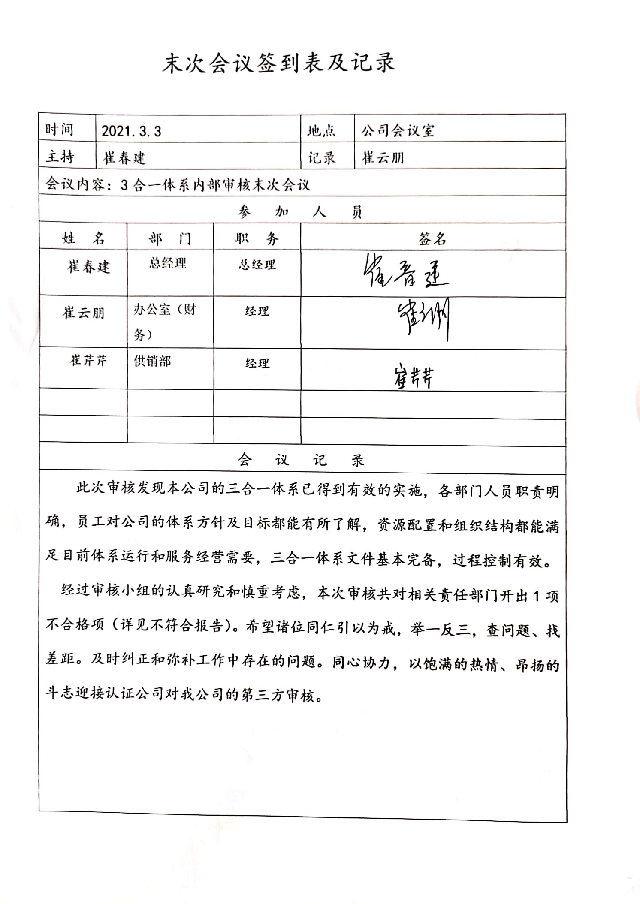  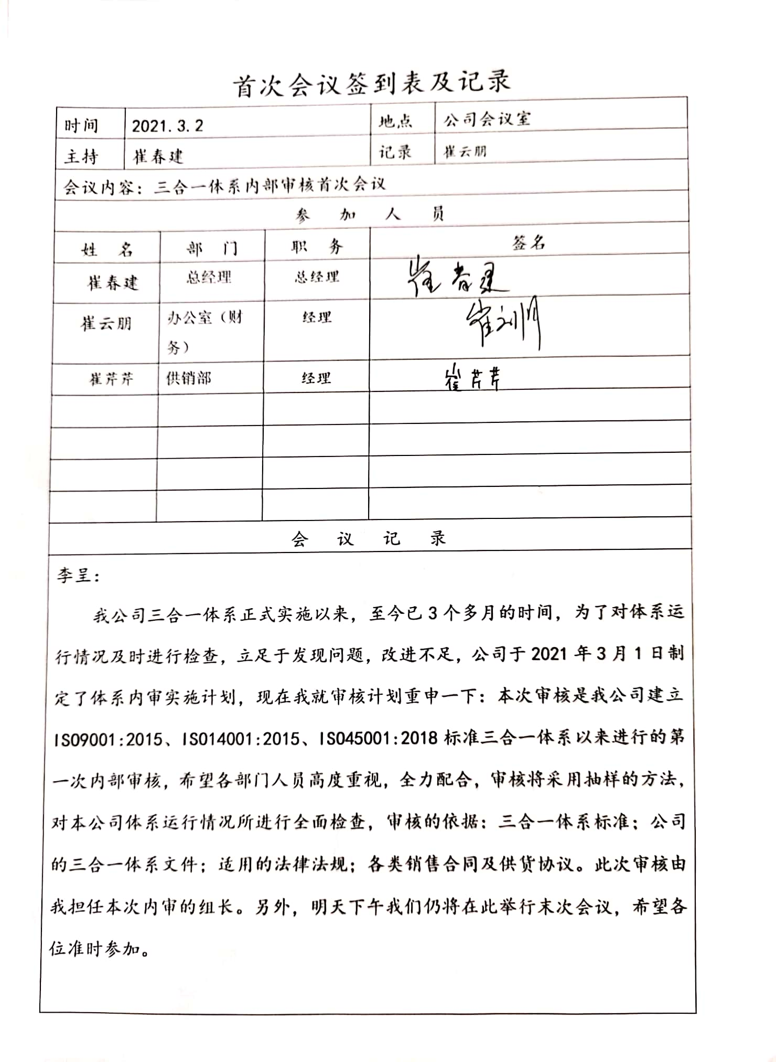
不合格、纠正措施和预防措施 | EO 10.2 | 管理手册中规定了采取纠正措施的时机、对不合格或潜在不合格的原因进行分析、采取相应的对策措施等，所制定的纠正措施、预防措施程序中规定的要求满足标准要求。负责人介绍公司在运行过程中对发现的不合格都会采取纠正、纠正措施以防止不合格或不符合再次发生，同时也会举一反三，采取预防措施以防止发生不合格或不符合。 公司内审时发现的1项不符合项进行了原因分析、纠正措施和验证，详见审核9.2条款记录。公司未发生投诉不合格的情况。  公司对纠正及预防措施的管理基本符合要求。
说明：不符合标注N

